1. **Структура UDP-сервера.**
2. **Структура UDP-клиента.**

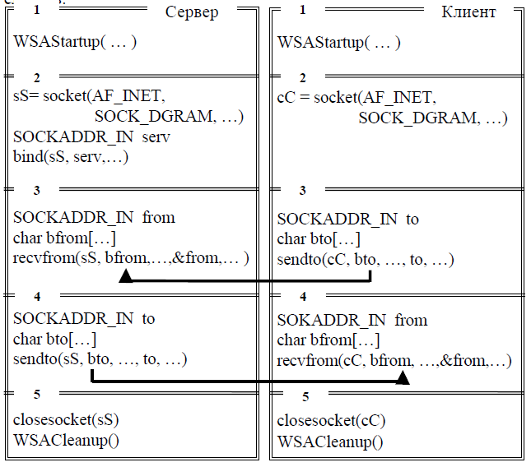

Первые блоки обеих программ одинаковые и предназначены для инициализации библиотеки WS2_32.dll. Второй блок программы-сервера создает сокет (функция socket) формат адреса, тип сокета(sockstream), протокол и устанавливает его параметры. Следует обратить внимание на параметр SOCK_DGRAM функции socket, указывающий на тип сокета (в данном случае – сокет, ориентированный на сообщения). Для установки параметров сокета используется функция bind. При этом говорят, что сокеты связывают параметрами. Для хранения параметров сокета в Winsock2 предусмотрена специальная структура SOCKADDR_IN. перед выполнением функции bind, которая использует эту структуру в качестве параметра, необходимо ее заполнить данными. В SOCKADDR_IN хранится IP-адрес и номер порта сервера.

В третьем блоке программы сервера выполняется функция recvfrom, которая переводит программу сервера в состояние ожидания до поступления сообщения от программы клиента (функция sendto). Функция recvfrom тоже использует структуру SOCKADDR_IN. В нее автоматически помещаются параметры сокета клиента после приема от него сообщения. Данные поступают в буфер, который обеспечивает принимающая сторона (на рисунке символьный массив bfrom). Следует отметить, что в качестве параметра функции recvfrom используется связанный сокет и именно через него осуществляется передача данных.

Четвертый блок программы сервера предназначен для пересылки данных клиенту. Процесс осуществляется с помощью функции sendto. В качестве параметров sendto использует структуру SOCKADDR_IN с параметрами сокета принимающей стороны (в данном случае клиента) и заполненный буфер с данными.

Пятые блоки программ сервера и клиента одинаковые и предназначены для закрытия сокета и завершения работы с библиотекой WS2_32.dll.

Всем блокам программы клиента, кроме второго, есть аналог в программе сервера. Второй блок по сравнению с сервером не использует команду bind. Здесь проявляется основное отличие между сервером и клиентом. Если сервер должен использовать однозначно определенные параметры (IP-адрес и номер порта), то для клиента это не обязательно – ему Windows выделяет эфемерный порт. Поскольку инициатором связи является клиент, то он должен точно «знать» параметры сокета сервера, а свои параметры клиент получит от Windows и сообщит их вместе с переданным пакетом серверу.

1. **Отличие UDP-сервера от TCP-сервера.**
2. **Отличие UDP-клиента от TCP-клиента.**
3. **Что такое канал связи с точки зрения TCP?**

Сокет, ориентированный на поток

1. **Что значит: обмен без соединения (ориентированный на сообщения)?**

Сокет, ориентированный на сообщения

1. **Что значит UDP ненадежный протокол?**

Ненадежный протокол – это такой протокол, который обладает следующими свойствами:

* отсутствует механическое обеспечение надежности: пакеты не упорядочиваются, и их прием не подтверждается;
* отсутствует гарантия доставки;
* отсутствует обработка соединений
* невозможно вычислить контрольную сумму для пакета данных
* отсутствие буферизации
* нельзя разбивать сообщения на несколько пакетов

1. **В каких случаях следует выбирать UDP-протокол для обмена данными?**

Обмен данными с помощью сообщений используется в основном для широковещательных сообщений или для пересылки коротких сообщений, последовательность получения которых не имеет значения.

1. **Что значит: UDP не буферизирует соединения?**

Обрабатывает только один пакет, который пришел. Пока не обработает этот пакет, другие пакеты не обрабатываются, т.к. нет буфера памяти.(пришедший перезаписывает предыдущий)

1. **Можно ли одновременно задействовать один номер порта для двух серверов: TCP и TCP, UDP и UDP, TCP и UDP? если возможно, то продемонстрируйте.**

* TCP и TCP – запустить можно, но работать (передавать данные) одновременно он не сможет.
* UDP и UDP – нельзя (сразу же срабатывает ошибка).
* TCP и UDP – запустить можно, но работать (передавать данные) одновременно он не сможет.

Но вообще на этом вопросе лучше не выебываться и сказать, что ничего работать не будет, тк не может быть процессов со всеми одинаковыми параметрами(порт, айпи и протокол). Если спросит конкретнее, тогда то что выше

1. **Определите порт UDP-сервера с помощью утилиты NETSTAT.**

0.0.0.0:2000 (порт 2000)

Tasklist

Netstat -aon

Но вообще не спрашивает это